Yazılım Gereksinim Analizi

<Kripto Para Takibi Otomasyonu>
<Hacı Samet TUNAY>
<28/04/2022>
İçerik
İçerik ii
Değiştirme Geçmişi ii

1. Giriş 1
1.1 Amaç 1
1.2 Doküman Standartları 1
1.3 Hedef Kitle ve Okuma Tavsiyeleri 1
1.4 Ürün Kapsamı 1
1.5 Referanslar 1
2. Genel Tanımlama 1
2.1 Yazılım Bakış Açısı – IPO(Input-Process-OutPut) Diyagramı 1
2.2 Ürün Fonksiyonları, Veri Akış Diyagramları (DFD) 2
2.3 Kullanıcı Sınıfları ve Davranışları Use Case Diyagramları 2
2.4 Ortam, Teknoloji ve Donanımı 2
2.5 Tasarım ve Uygulama Kısıtları 2
2.6 Kullanıcı Dökümantsayonun Taşıması Gereken Özellikler 2
2.7 Kabuller ve Etkileşimler 2
3. Harici Arayüz Gereksinimleri 3
3.1 Kullanıcı Arayüzleri 3
3.2 Donanım Arayüzleri 3
3.3 Yazılım Arayüzleri 3
3.4 İletişim Arayüzleri 3
4. Sistem Özellikleri 3
4.1 Sistem Özelliği 1 4
4.2 Sistem Özelliği 2 (vs..) 4
5. Diğer Fonksiyonel Olmayan Gereksinimler 4
5.1 Performans Gereksinimleri 4
5.2 Sağlık Gereksinimleri 4
5.3 Güvenlik Gereksinimleri 5
5.4 Yazılım Kalite Özellikleri 5
5.5 İş Kuralları 5
6. Diğer Gereksinimler 5
7. Gelecekte Yapılması Planlananlar 5
8. Uzama Planı 5

Giriş

Amaç
Kripto paraların kolayca takip edilmesi

Ürün Kapsamı
Kripto borsasının kolayca takip edilip elde edilen verilerin açık kaynak olmasıyla beraber bu verileri kolayca kullanmak.

Referanslar
Data flow diyagramı için, std 001 numaralı dökümana bakınız.

Genel Tanımlama

Yazılım Bakış Açısı – IPO(Input-Process-OutPut) Diyagramı

Kripto Takip Sistemi
Tahmini
Para
Girdisi
Kripto
Para
Bilgileri
Kullanıcı

Kullanıcı Sınıfları ve Davranışları Use Case Diyagramları

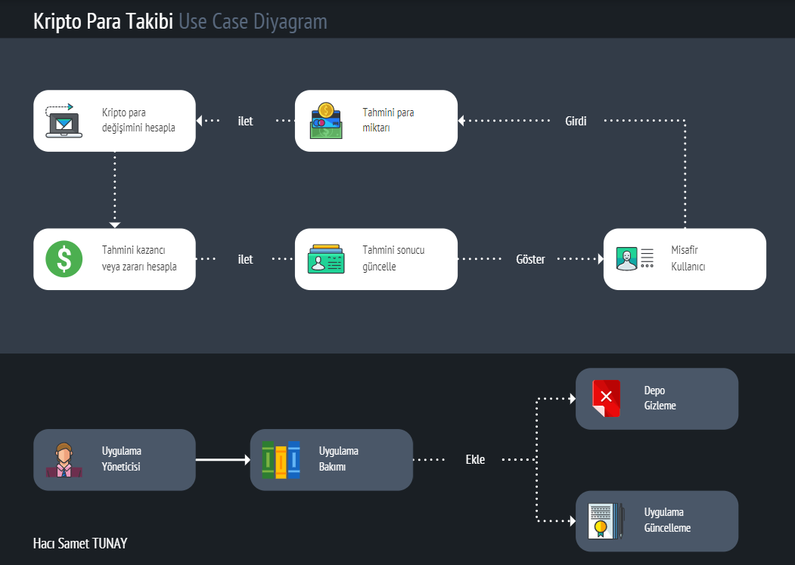

Ortam, Teknoloji ve Donanımı

Golang dilinin kullanılması, Hızlı veri çekme, müşternin mevcut donanımı ve yazılımı ile uyum açısından önemlidir.

Tasarım ve Uygulama Kısıtları
Acente bağlantısı sırasında sabit IP zorunluluğu vardır.
Raporlar email ile alınabilmelidir.
Sistem yedeği gece saat 2:00 da alınmalıdır.

<Uygulama geliştiriciler için var olan işlemleri sınırlayacak konular ve araçlar tanımlanır. Bunlar birleşik ya da ayarlayıcı talimatlar; donanım sınırları (zaman gereksinimleri ve hafıza gereksinimleri); diğer uygulamalarla olan ara yüzler; özel teknolojiler; araçlar; kullanılan veri tabanları; paralel işlemler; dil gereksinimleri; iletişim protokolleri; güvenli konuları; tasarım teamülleri veya programlama standartlarını (eğer müşterinin işlemleri dağıtılan yazılımın bakımından da sorumlu ise) içerebilir.>

Kullanıcı Dökümantsayonun Taşıması Gereken Özellikler
Dökümanda yazılımın bütün ekran, buton ve textboxları açıklanmalıdır.
Dökümanda kullanıcıları bilgilendirici senaryolar olmalıdır.
Kullanıcılar Online bilgi alabilecektir
İleride kurulması düşünülen help desk için hızlı erişimi sağlayacak dökümanlar ayrıca hazırlanmalıdır.

<Kullanıcı kılavuzu, on-line yardım gibi yazılım süreci boyunca takip edilecek kullanıcı dökümantasyon unsurlarının listesi yapılır. Bilinen kullanıcı dökümantasyon formatları ve standartlarına atıfta bulunulur.>

Kabuller ve Etkileşimler
VPOS ile ödeme kabul edilecektir. Bkz. Bankanın verdiği dökümantasyon.

<Yazılım gereksinim analizi dökümanında belirtilen gereksinimleri etkileyebilecek bütün etkenler listelenir. Bu etkenler kullanılması planlanan 3.parti eklenti veya ticari eklenti, geliştirme ve işlem alanı çevresindeki konuları veya kısıtları içerebilirler. Ayrıca başka projeden alınıp yeniden kullanılması amaçlanan yazılım eklentileri gibi projenin dışa bağlı olan bütün bağımlılıkları tanımlanır. Tabi eğer dökümanın başka bir yerinde bahsedilmediyse.>

Harici Arayüz Gereksinimleri

Kullanıcı Arayüzleri

Kullanıclar raporlarını istedikleri kolona göre sıralayabilmeliler.
Her ekran bir help butonu olmalı
Her ekranda login olmuş aktif kullanıcı görülecektir.

<Yazılım ürünü ve kullanıcılar arasındaki her bir ara yüzün lojiksel davranışları tanımlanır. Bunlar örnek ekran resimleri, herhangi GUI standartları veya takip edilen ürün aile stil talimatları, ekran yerleşim sınırları, her bir ekranda gözüken standart düğmeler ve fonksiyonlar (örn. Yardım) klavye kısayolları, hata mesajı gösterme standartları, vs. olabilir. Bir kullanıcı ara yüzünün ihtiyaç duyacağı yazılım eklentileri tanımlanır.>

Donanım Arayüzleri
Raporlar printer’dan çıkarılabilecektir.
Rezarvasyon bilgileri sms olarak kullanıcıya iletilecektir.
Biletler barcode okuyucuyla okunacaktır.

<Yazılım ürünü ve sistemin donanım eklentileri arasındaki her bir ara yüzün lojiksel ve fiziksel davranışları tanımlanır. Bunlar desteklenen cihaz tipleri, donanım ve yazılım arasındaki verinin doğası ve kontrol etkileşimleri, ve kullanılan iletişim protokollerini içerebilir.>

Yazılım Arayüzleri
Kullanıcıların sistem girişi mevcut authentication sistemiyle entegre çalışacaktır.
Acente ile web service üzerinden konuşacaktır.
Veri tabanına bağlantısını mevcut veritabanı bağlantı katmanını kullanarak yapacaktır.

<Veritabanları, işletim sistemleri, araçlar, kütüphaneler ve entegre ticari eklentiler gibi diğer özel yazılım eklentileri ile geliştirilen ürün arasındaki bağlantılar tanımlanır. Sisteme giren ve çıkan veri parçaları ve mesajlar tanımlanır ve her birinin amacı belirlenir. İhtiyaç duyulan servisler ve iletişim niteliği tanımlanır. Yazılım eklentileri arasında paylaşılacak veriler belirlenir. Eğer veri paylaşım mekanizması belirli bir yöntem dahilinde yapılmak zorunda ise (örneğin çok görevli bir işletim sisteminde global bir veri alanının kullanılması) bu durumun bir uygulama kısıtı olarak belirlenmesi gerekir.>

İletişim Arayüzleri
Acente ile https üzerinden bağlanacaktır.
Veri tabanına ulaşırken vpn kullanacaktır.
Raporlar çalışanlara email ile ulaşacaktır bu sırada smtp protokolünü kullanacaktır.
Yedekleri aldıktan sonra disaster merkezine ftp ile bağlanıp kopyalayacaktır.

<Ürün tarafından ihtiyaç duyulan bütün iletişim fonksiyonları ile ilgili gereksinimler tanımlanır. Bunlar e-mail, web tarayıcı, ağ sunucu iletişim protokolleri, elektronik formlar vs. olabilir. İlgili tüm mesaj formatları tanımlanır. FTP ve HTTP gibi kullanılabilecek iletişim standartları belirlenir. İletişim güvenliği veya şifrelere konuları, veri gönderme oranları ve senkronizasyon mekanizması belirlenir.>

Sistem Özellikleri

<Bu bölümde sistem özellikleri tarafından ürün için fonksiyonel gereksinimlerin organize edilmesi gösterilir. Bu kısmın use case, işlem modu, kullanıcı sınıfı, nesne sınıfı, fonksiyonel hiyerarşi veya bunların kombinasyonu gibi ürünü mantıksal hale getirebilecek şeyler tarafından organize edilmesi tercih edilebilir.>

Seyehat müdürlüğü Onayı
Seyehat müdürlüğü karar verme mekanizmasıdır ve bilet talepleri ve alımalrını onaylar
4.1.1 Tanımlama ve Öncelik
Önceliği yüksek, ve sistemin temel fonksiyonlarından birisidir.

<Özellik hakkında kısa bir tanımlama yapılır ve yüksek, orta veya düşük öncelikli olup olmadığı belirlenir. Ayrıca burada fayda, kayıp, maliyet ve risk gibi öncelik elemanları tanımlanabilir. Bunların her biri 1 den 9 a kadar puanlanır.>
    - Uyarı/Cevap Sırası
Çalışandan gelen talebe onay veya red olarka cevap verir.
{sırasıyla gelip giden talepler ve verilen cevaplar burada gösterilebilir}

<Özellik için tanımlanan davranışı harekete geçiren kullanıcı işlemlerinin ve sistem cevaplarının sırası listelenir. Bunlar use case’ler ile alakalı diyalog elemanlarına karşılık gelecektir.>
4.1.3 Fonksiyonellik Gereksinimleri
Çalışanların kotalarını da talepleriyle birlikte raporlar
Rapor ekranından onay verebilmelidir.
Süresi dolmuş olan onayların takibi yapılabilmelidir. (mesela en fazla 3 gün önce yapılmış taleplere acente tarafından cevap verilmelidir. )

<Özellikle alakalı detaylı fonksiyonel gereksinimler listelenir. Bu gereksinimler, özellik tarafından sağlanan servislerin tamamlanması için veya use case’in uygulanmasını için kullanıcılara sunulması gereken yazılım yetenekleridir. Ürünün geçersiz girişlere ve tahmin edilen hata durumlarına ne şekilde cevap vermesi gerektiği bilgisi dahil edilir. Gereksinimler özlü, tam, anlamı açık, doğrulanabilir ve gerekli olmalıdır. Eğer gerekli bilgiler henüz elde edilememişse bu durumda bir tespit listesi kullanılmalıdır.>

<Her bir gereksinim bir sıra numarası veya anlamlı bir isim ile isimlendirilmelidir.>

Gereksinim-1:
Gereksinim-2:

Acente ekranı

Muhasabe raporları

Kullanıcı talep girişi

Diğer Fonksiyonel Olmayan Gereksinimler

Performans Gereksinimleri
Aynı anda 10 kullanıcının talep girebilmesine izin vermelidir.
Ekranlar arası geçişlerde 5sn’den daha uzun bekleme olmayacaktır.

<Çeşitli şartlar altında ürün için performans gereksinimleri varsa proje geliştiricilerinin amacı anlayabilmesine ve uygun tasarım seçenekleri kurulabilmesine yardımcı olmak için bu konular burada belirtilir ve gerekçesi açıklanır. Gerçek zamanlı sistemler için zaman ilişkisi belirtilir. Bu tür gereksinimler mümkün olduğunca kesin olmalı. Bireysel fonksiyonel gereksinimler veya özellikler için performans gereksinimlerinin belirtilmesi ihtiyacı duyulabilir.>

Sağlık Gereksinimleri

Bu proje kapsamında proje ile direk ilgili bir sağlık ihtiyacı belirtilmemiştir.

<Ürünün kullanılmasından sonuçlanabilecek muhtemel kayıplar, hasarlar veya zararlarla ilgili gereksinimler belirtilir. Engellenmesi gereken işlemler olduğu gibi yapılması gereken bütün işlemler ve koruma denetimleri tanımlanır. Ürünün tasarımını ve kullanımını etkileyen güvelik konularını belirten harici talimatlara veya düzenlemelere referans verilir. Belirtilmesi gerektiği düşünülen bütün sağlık tanımları tanımlanır.>

Güvenlik Gereksinimleri

Use case diyagramlarında kullanılan ekranlar ile kullanıcılar kısıtlıdır, use case’de ilişkilendirlmeyen ekranlara girişi engellenmelidir.
Talepler kullanıcı, müdür ve seyahat müdürlüğü dışında kimse tarafından görüntülenemez.
Kullanılan database güvenli olmadığı için veriler şifrelenerek saklanmalıdır.

<Ürünün kullanılması kapsamında bulunan güvenlik konuları veya gizlilik konuları ile alakalı ya da ürün tarafından kullanılan veya oluşturulan verilerin korunması ile alakalı bütün gereksinimler belirtilir. Her kullanıcının kimlik denetimi gereksinimleri tanımlanır. Ürünü etkileyen güvenlik konularını içeren bütün talimatlara ve mevzuatlara atıfta bulunulur. Belirtilmesi gerektiği düşünülen bütün güvenlik ya da gizlilik tanımları tanımlanır.>

Yazılım Kalite Özellikleri
Yazılım std007 standartlarına göre en az 5. seviye user friendly olmalıdır.

<Müşteriler ve ürün geliştiricileri için önemli olan ürünün bütün ilave kalite davranışları belirlenir. Bunlardan bazıları: adapte olabilirlik, kullanılırlık, doğruluk, esneklik, birlikte işlerlik, dayanıklılık, taşınabilirlik, güvenilirlik, yeniden kullanılırlık, dinçlik, test edilebilirlik ve kullanışlılıktır.>

İş Kuralları
Genel müdür bilet rezervasyon sisteminin herhangi bir seviyesinde iptal yetkisine sahiptir. Bu iptal işlemi seyehat müdürlüğü aracılığıyla yapılır.

<Ürün hakkındaki bütün işlem prensipleri listelenir, örneğin hangi bireyler ya da roller özel durumlarda hangi fonksiyonları kullanabilecek. Bunlar fonksiyonel gereksinimler değildir ancak kuralların uygulanabilmesi için kesin fonksiyonel gereksinimler ifade edebilirler.>

Diğer Gereksinimler
Bilet fatura yerine kullanılabilmektedir.

<Yazılım Gereksinim Analizi dökümanında bahsedilmeyen diğer bütün gereksinimler tanımlanır. Bunlar veritabanı gereksinimlerini, işlemin diğer dillere adapte edilmesi için yapılması gereken tasarım gereksinimlerini, yasal gereksinimleri, projede nesnelerin yeniden kullanımını ve bunlar gibi diğer şeyleri içerebilir. Proje ile alakalı yeni bölümler eklenir.>

Gelecekte Yapılması Planlananlar

Mil puanlar kaydedilecektir
Transferler için ayrıca tasarım yapılacaktır.
Acente ile otel rezervasyonu sistemi ilave edilecektir.

Uzama Planı
5. seviyenin altındaki önceliğe sahip özellikler ertelenecektir.
Sistem tek acente ile entegre olacak, çok acente desteği ertelenecektir.

<Projenin uzaması durumlarında projenin hangi adımlarının ya da modüllerinin zamanlamadan çıkartılması gerektiği belirtilir. Yani projenin aksaması durumu için bir b planı hazırlanılır.>
Ek A: Sözlük
BK: Bilet Kodu

<Yazılım gereksinim analizi dökümanını uygun bir şekilde açıklamak için kısaltmalar dahil bütün gerekli terimler tanımlanır. Çoklu projelerde her bir proje için ayrı birer sözlük oluşturmak istenebilir veya bütün organizasyonu içeren tek bir sözlük oluşturmak istenebilinir.>

Ek B: Senaryolar

- Çalışan senaryosu:
Çalışan, internet üzerinden ilgili sayfaya şifresi ile girerek bilet talebinde bulunur.
Bu sırada talep sebebini yazar (müdür veya kendi isteği olarak)
Bilet onayı gelince, biletini acenteden alır.
Ek C: Analiz Modelleri
Yukarıdaki dökümanda çizilen şemalar referans verilerek buraya konulabilir.
DFD1.
Use Case 1

<İsteğe bağlı olarak veri akış diyagramları, sınıf diyagramları, durum-geçiş(state-transition) diyagramları veya varlık-ilişki(entity-relationship) diyagramları gibi bütün alakalı analiz modelleri dahil edilir.>
Ek D: Tespit Listesi
İhtiyaçların tam listesi.
Sınıflandırmaya gidilmesi gerekir.

Seyahat müdürlüğü belirli tarihler arası seyehatte olanları raporlayabilmeli
Seyahat müdürlüğü bilet iptali yapabilmeli
Seyehat müdürlüğü ödeme planı görebilmeli.

<Yazılım gereksinim analizi dökümanında bulunan tespit listesi referansları numaralı bir liste olarak toplanır.>

